sdk中的应该就是real关节
在isaac中的排列应该就是sim关节和动作的那个数组发送格式。。

urdf中的关节顺序
trumb_joint0：-0.26 0.61
trumb_joint1：0.00 1.30
trumb_joint2：-0.90 0.00
trumb_joint3：-1.57 0.00
trumb_joint4：-1.57 0.00
index_joint0： 0.00 0.18
index_joint1：0.00 1.57
index_joint2： -1.57 0.00
index_joint3：-1.57 0.00
middle_joint1：0.00 1.57
middle_joint2：-1.57 0.00
middle_joint3：-1.57 0.00
ring_joint0：-0.18 0.00
ring_joint1： 0.00 1.57
ring_joint2： -1.57 0.00
ring_joint3： -1.57 0.00
little_joint0： -0.18 0.00
little_joint1：0.00 1.57
little_joint2：-1.57 0.00
little_joint3： -1.57 0.00

机械手要于ros通信，所以要按ros中的进行发送，与gui上面的关节索引对应。应该不用urdf中的。。
real2sim索引就是将urdf中的映射到isaac中的。。。。
sim2real索引就是将isaac中的映射到urdf中的索引的

[75.0, 254.0, 254.0, 254.0, 254.0, 177.0, 51.0, 0.0, 74.0, 201.0, 201.0, 0.0, 0.0, 0.0, 0.0, 254.0, 5.0, 252.0, 41.0, 254.0, 254.0, 254.0, 5.0, 255.0, 2.0]

现在好像是侧摆都是0到255是对应urdf的，，其他的关节1.57对应0，弧度0对应255
除了三个侧摆，其他都是255代表了初始状态-----利用这个进行求解转换时的255东西

将发送给智能体的关节数据剔除预留关节，将智能体发送给机械手的添加预留
还是将sim2real的索引转化完之后在进行插入预留的关节，下一步需要做的是将sim位置和real位置进行索引替换，将rad转换成0到255的数值。。并且将订阅到的机械手的位置信息转换为弧度发送给智能体，-------好像得需要将位置信息进行裁减或者添加

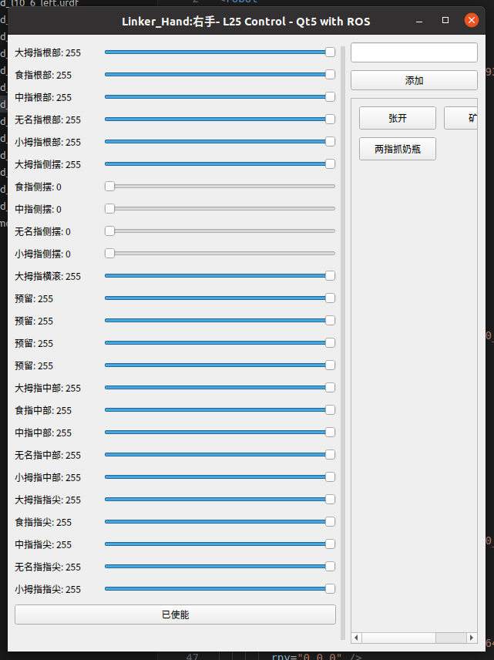
trumb2 index1 middle1 ring1 little1 trumb1 index0 ring0 little0 trumb0 trumb3 index2 middle2 ring2 litt2 tru4 ind3 mid3 ring3 lit3

isaac中的关节顺序：这个是sim
index0到3
little0到3
middle1到3
ring0到3
trumb0到4

图中的是real

出错误的地方是大拇指中部和指尖没有对应上，上下限出错了，所以导致的就是智能体获取机械手手部的关节的位置就会获取到错误的位置，导致的就是智能体的观测空间出现错误，导致智能体给出的动作出现问题。。。。。。故暂时不考虑任务和一些其他因素。。。主要的就是sim2real中的关节映射。和关节范围以及关节min和max的一一对应/。。

cb_right_hand_control_cmd
position: [255.0, 0.0, 255.0, 254.76728528738022, 255.0, 0.0, 255.0, 0.0, 0.0, 0.0, 0.0, 0.0, 0.0, 0.0, 0.0, 0.0, 0.0, 0.0, 117.9883123934269, 50.81607922911647, 0.0, 255.0, 17.416912615299225, 102.48769965022802, 0.0]

cb_right_hand_control_cmd_arc
position: [0.0, 1.57, 0.0, 0.0014327925443649292, 0.0, -1.3, -0.18, 0.0, 0.0, 0.18, -0.26, 0.0, 0.0, 0.0, 0.0, 1.57, 1.57, 1.57, 0.8435621550679208, 1.2571323749423027, 1.57, 0.0, 1.4627664595842362, 0.9389973001927138, 1.57]

/linker_node/cmd_ones
position: [-1.0, 1.0, -1.0, -0.998174786567688, -1.0, -1.0, -1.0, -1.0, 1.0, -1.0, 1.0, 1.0, 1.0, 0.07460147142410278, 0.6014425158500671, 1.0, -1.0, 0.8633967638015747, 0.19617490470409393, 1.0]

/cb_right_hand_state_arc
position: [0.003529411764705892, 1.57, 0.0061568627450980795, 0.012313725490195937, 0.0061568627450980795, -1.3, -0.17152941176470587, 0.0, 0.0, 0.156, -0.2565882352941177, 0.0, 0.0, 0.0, 0.0, 1.57, 1.57, 1.57, 0.8496470588235295, 1.256, 1.57, 0.0061568627450980795, 1.4591764705882353, 0.9420000000000001, 1.551529411764706]

print(joint_position)
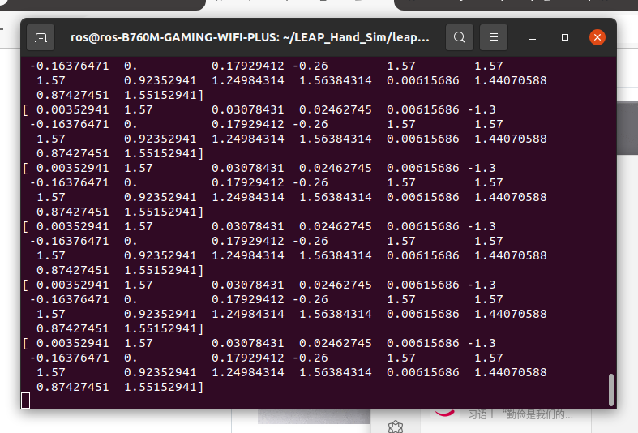

action等
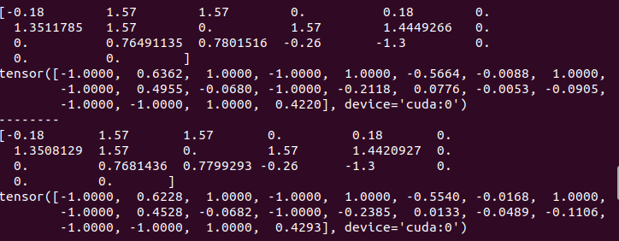

通信图rqt_gra

这个是接收到的智能体的运动信息joint_msg.position = add_pos.tolist()

[0.0,
1.57,
0.0,
0.0,
0.2347905379533768,
-1.3,
-0.18,
0.0,
0.0,
0.18,
-0.20145714849233629,
0.0,
0.0,
0.0,
0.0,
1.57,
1.57,
1.57,
0.7401940564624966,
1.2489722606539726,
1.57,
0.0,
1.329444743692875,
0.6162132997810841,
1.57]
这个是cb_right_hand_control_cmd的
position: [
255.0,
0.0,
255.0,
255.0,
255.0,
0.0,
255.0,
0.0,
0.0,
0.0,
0.0,
0.0,
0.0,
0.0,
0.0,
0.0,
0.0,
0.0,
123.750603441149,
49.52813833951953,
0.0,
255.0,
39.147946536540985,
113.84717300534248,
0.0]

